«Играйте вместе с детьми»

Родители знают, что дети любят играть, поощряют их самостоятельные игры, покупают игрушки. Но не все при этом задумываются, каково воспитательное значение детских игр. Они считают, что игра служит для забавы, для развлечения ребенка. Другие видят в ней одно из средств отвлечения малыша от шалостей, капризов, заполнения его свободного времени, чтоб был при деле.
Те же родители, которые постоянно играют с детьми, наблюдают за игрой, ценят ее, как одно из важных средств воспитания.
Для ребенка дошкольного возраста игра является ведущей деятельностью, в которой проходит его психическое развитие, формируется личность в целом.
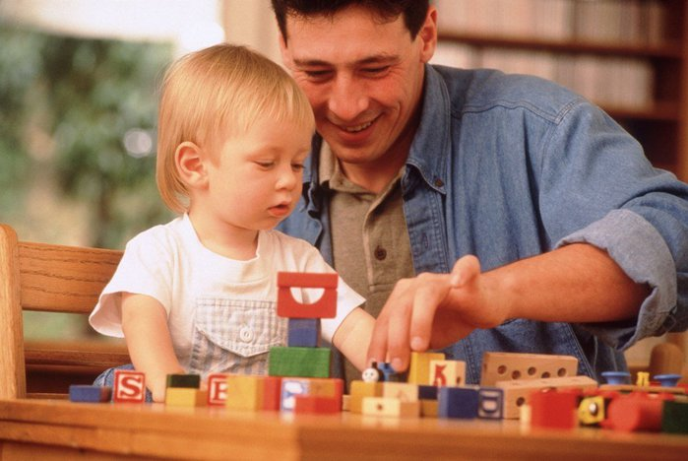
Совместные игры родителей с детьми духовно и эмоционально обогащает детей, удовлетворяют потребность в общении с близкими людьми, укрепляют веру в свои силы.
Авторитет отца и матери, все знающих и все умеющих растет в глазах детей, а с ним растет любовь и преданность к близким.
Развитие самостоятельности во многом зависит от того, как организована жизнь ребенка в игре. Ждать пока он сам начнет играть самостоятельно – значит заведомо тормозить развитие детской личности.
Одним из важных педагогических условий, способствующих развитию игры маленького ребенка, является подбор игрушек по возрасту. Для малыша игрушка – центр игры, материальная опора. Она наталкивает его на тему игры, рождает новые связи, вызывает желание действовать с ней, обогащает чувственный опыт.

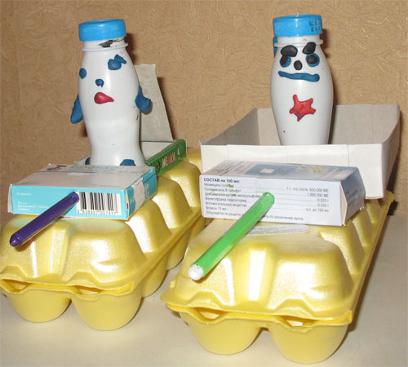
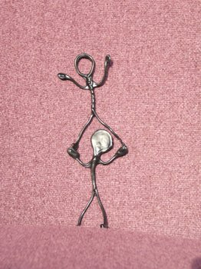
Старшие дошкольники ценят игрушки,
сделанные руками родителей. Ребятам постоянно необходимо иметь под руками кусочки меха, ткани, картона, проволоки, дерева.

Из них дети мастерят недостающие игрушки, перестраивают, дополняют и т.п., что, несомненно, расширяет игровые возможности детей, фантазию, формирует трудовые навыки.
В игровом хозяйстве ребенка должны быть разные игрушки: сюжетно-образные (изображающие людей, животных, предметы труда, быта, транспорт и т.д.), двигательные (различные каталки, коляски, мячи, скакалки, спортивные игрушки), строительные наборы, дидактические (разнообразные башенки, матрешки, настольные игры).

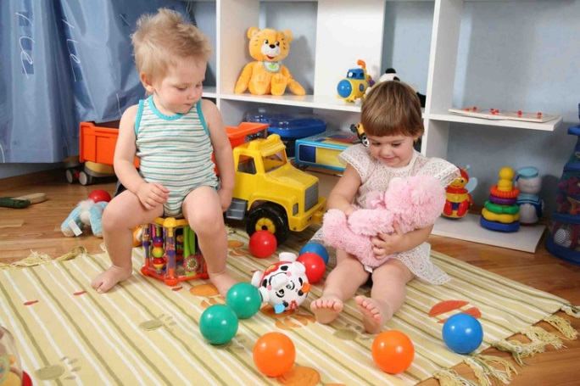
Приобретая игрушку, важно обращать внимание не только на новизну, привлекательность, стоимость, но и на педагогическую целесообразность. Прежде чем сделать очередную покупку, неплохо поговорить с сыном или дочерью о том, какая игрушка ему нужна и для какой игры. Лучше когда мы – взрослые, не будем делить игрушки на «девчоночьи» и на «мальчишечьи».
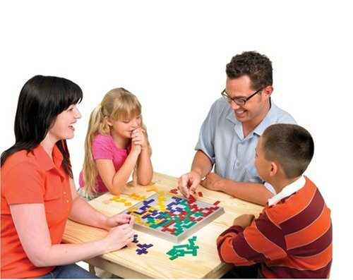
Участие взрослых в играх детей может быть разным. Если ребенку только что купили игрушку, и он знает, как ей играть, лучше предоставить ему возможность действовать самостоятельно. Но скоро опыт ребенка истощается, игрушка становится не интересной. Здесь нужна помощь старших, подсказать новое игровое действие, показать их, предложить дополнительный игровой материал к сложившейся игре. Играя вместе с ребенком, родителям важно следить за своим планом. Ровный, спокойный, доброжелательный тон равного по игре партнера вселяет ребенку уверенность в том, что его понимают, с ним хотят играть.
Если у дошкольника, особенно у маленького, есть свой игровой уголок, то время от времени ему следует разрешать играть в комнате, где собирается вечерами семья, в кухне, в комнате бабушке, где новая обстановка, где все интересно. Новая обстановка рождает новые игровые действия, сюжеты.

Ребенок будет очень рад минутам, подаренным ему родителями в игре. Общение в игре не бывает бесплодно для малыша. Чем больше выпадает дорогих минут в обществе близких ему людей, тем больше взаимоотношения, общих интересов, любви между ними в дальнейшем.

